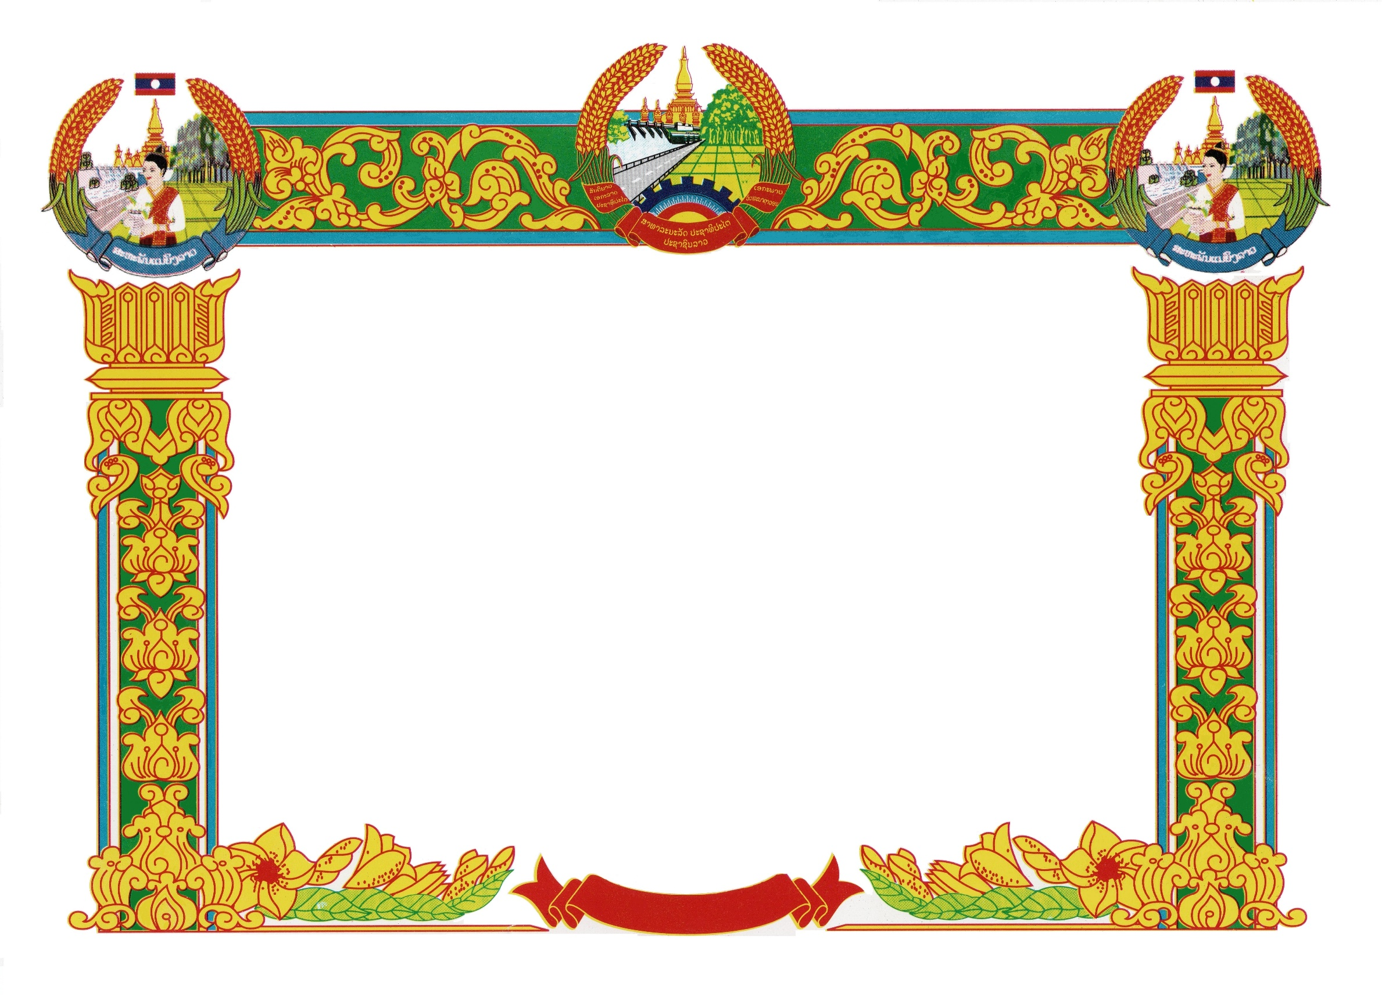

ສາທາລະນະລັດ ປະຊາທິປະໄຕ ປະຊາຊົນລາວ

ສັນຕິພາບ ເອກະລາດ ປະຊາທິປະໄຕ ເອກະພາບ ວັດທະນະຖາວອນ

ແຂວງຫຼວງພະບາງ

ສະຫະພັນແມ່ຍິງແຂວງ ເລກທີ............../ສຍຂ.ຫຼບ

**ປະທານສະຫະພັນແມ່ຍິງແຂວງຫຼວງພະບາງ**

ຕົກລົງຍ້ອງຍໍ..........................................................................................................

ທີ່ມີຜົນງານດີເດັ່ນ:...................................................................................................

ດັ່ງນັ້ນ, ປະທານສະຫະພັນແມ່ຍິງແຂວງ ຈື່ງໄດ້ມອບໃບຍ້ອງຍໍນີ້ໄວ້ ເພື່ອເປັນການຍ້ອງຍໍສັນລະເສີນ ແລະ ບັນທຶກໄວ້ໃນປື້ມຄຳປະຫວັດສາດ ຂອງສະຫະພັນແມ່ຍິງແຂວງ ຕະຫຼອດກາລະນານ.

ຫຼວງພະບາງ, ວັນທີ.............ເດືອນ.........ປີ...........

**ປະທານສະຫະພັນແມ່ຍິງແຂວງ**

**ໃບຍ້ອງຍໍ**